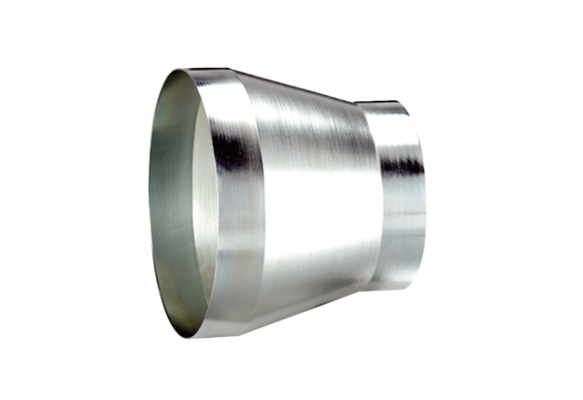Reduzierstück REM 18/10 ExVerpackungseinheit: 1 StückSortiment: C
Artikelnummer: 0055.0302Hersteller: MAICO

